**모바일 프로그래밍 7주차 과제**

**성명: 최정선 / 학번:201720647**

1. 정수형 변수를 3개 선언하고, 키보드로부터 2개의 정수값을 입력받는다.

입력받은 정수 2개를 곱하기하고, 나머지 정수형 변수에 대입하여 다음과 같이 출력하는 JAVA 프로그램을 작성하세요.

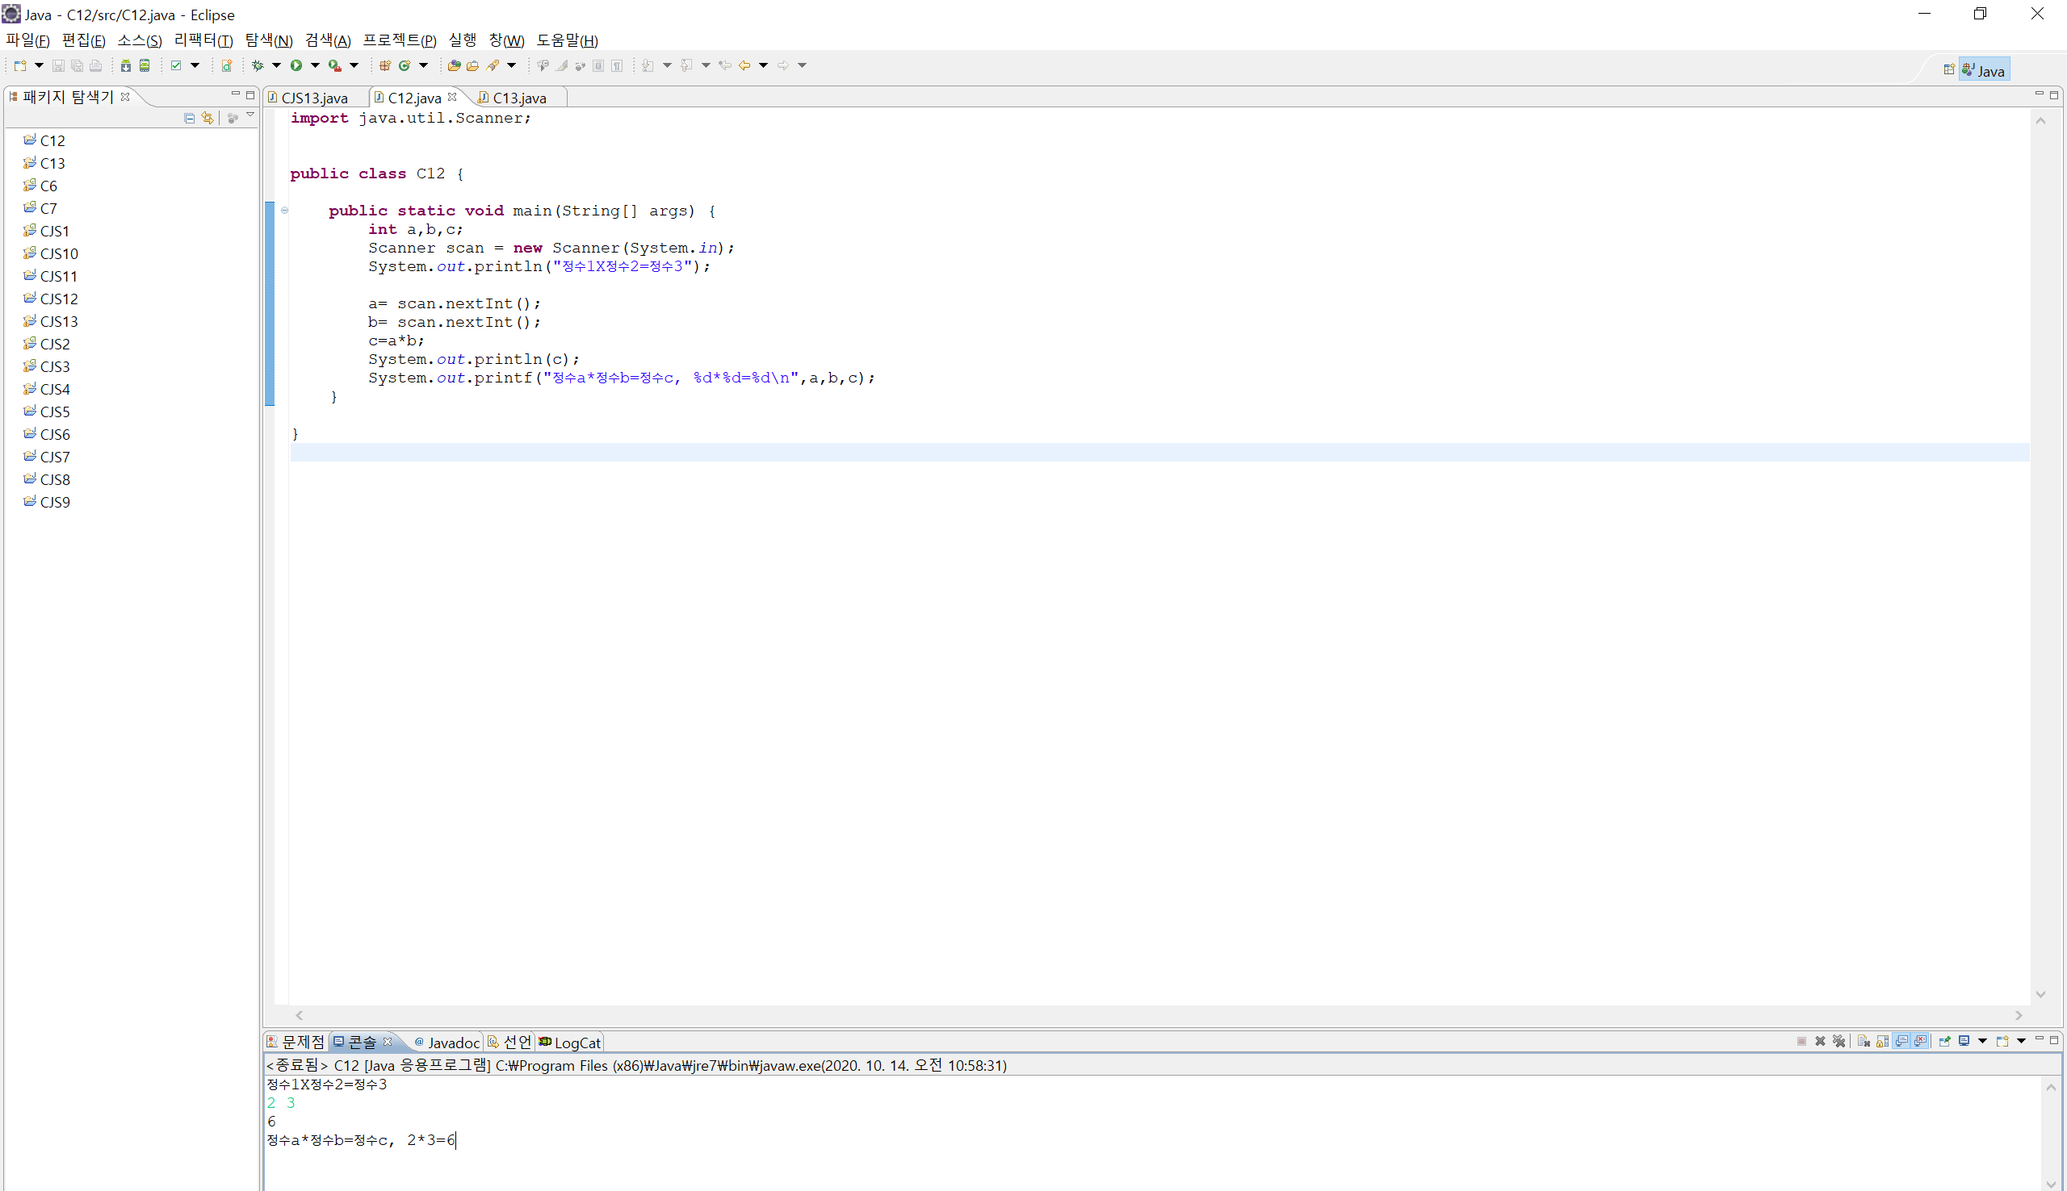

결과)

|  |
| --- |
| ※ 대입연산자(=)의 우측 값 은 연산자를 사용한 계산 값  <출력형태>  정수1=30  정수2 = 30  정수1++ = 31  --정수2 = 29  ++정수1 = 32  정수2-- = 28 |

1. 정수형 변수 2개 선언하여 초기화하고, 증가연산자와 감소연산자를 사용하여 다음과 같이 출력되는 JAVA 프로그램을 작성하세요.

결과)

